Pengaturan Bahasa
02 October 2017
12:56

Drupal memiliki feature MULTILANGUAGE yang disediakan dalam module locale. Untuk mengaktifkan feature multi language dalam Drupal dapat dilakukan langkah-langkah sebagai berikut:
- Mengaktifkan (enable) module locale (masuk dengan user administator, kemudian click menu Modules, setelah itu cari module bernama 'Locale' pastikan kotan enable tercenthang), dan jangan lupa menyimpan dengan click tombol SAVE CONFIGURATION.

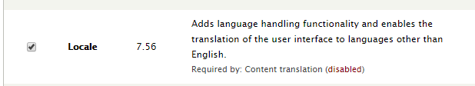

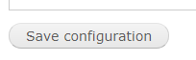
- Buka halaman menu 'language configuration', untuk drupal versi 7, lokasi menu terdapat pada menu 'Configuration > Regional and language > language'
- Tambahkan bahasa yang diinginkan (catatan: Daftar bahasa yang diingkan harus sudah teruploada dalam sistem drupal, perlu dilakukan secara manual)
- Atur bahasa yang aktif secara default.
- Lanjutkan dengan cara AUTOMATIK atau MANUAL untuk mengupdate string.

Mengupload Bahasa Yang diinginkan:
Dapat dilakukan dengan dua cara yaitu SEBELUM Drupal diinstall atau SETELAH Drupal diinstall. Berikut adalah cara menambah bahasa ketika Drupal SUDAH terinstall.

- Download file bahasa dari server 'translation Server' (https://localize.drupal.org/download)
- Pindahkan file bahasa (*.po, drupal-7.56.id.po) ke dalam direktori 'translations' yang terletak dalam folder 'profiles/standard/translations/'
- Pastikan module 'locale' sudah diaktifikan (enable)
- Buka menu Configuration > Languages (pada bagain Regional & Language)
- Click tombol 'Add Languages' pilih bahasa yang diingkan dan click tombol 'Save Configuration'
- Setelah bahasa lain ditambahkan, bahasa tersebut dapat dijadikan sebagai default dari bahasa dalam sistem drupal.

